Технологическая карта конструирования урока открытия нового знания

Предмет | Физическая культура |  |  |  |  |  | Класс | 11 класс
Тема урока | Круговая тренировка как средство развития физических качеств волейболиста
Тип урока | Урок общеметодологической направленности
Планируемые образовательные результаты
Предметные |  | Метапредметные |  |  | Личностные
- Соблюдать правила техники безопасности;  - Выполнять подготовительные упражнения  - Развитие физических качеств волейболиста |  | Регулятивные:  Ученик научится  - планировать пути достижения целей;  - оценивать правильность выполнения двигательного действия;  - осуществлять констатирующий контроль по результату и по способу действия;  Познавательные:  - проводить наблюдение под руководством учителя;  - давать определение понятиям;  Коммуникативные:  - заниматься физической культурой соблюдая правила техники безопасности и профилактике травматизма;  - задавать вопросы, необходимые для организации учебной деятельности |  |  | - уважение к личности и её достоинствам, доброжелательное отношение к окружающим;  - потребность в самовыражении и самореализации;  - развитие морально-волевых качеств целеустремленность, настойчивость, смелость, самостоятельность, самообладание.
Условия реализации урока
Информационные ресурсы (в том числе ЦОР и Интернет) |  |  | Учебная литература | Методические ресурсы (методическая литература, стратегическая технология и тактические технологии |  | Оборудование
 |  |  |  | "Волейбол. Методическое пособие по обучению игре" Авторы: Железняк Ю.Д.  Кунянский В.А., Чачин А.В.  Издательство: Терра - спорт. : 2005, ISBN: 5-93127-244-5. |  | Волейбольные мячи, волейбольная сетка, свисток, гимнастический мат, теннисный мяч 2 шт., эспандер 4 шт., жгут-резинка 2 шт.
Основные понятия | Физические качества
Форма проведения урока | Практическое занятие

Этап урока  (название, время, цели) | Деятельность  учителя | Задания для учащихся, выполнение которых приведёт к достижению запланированных результатов | Деятельность  учеников
I. мотивационно-целевой этап  Цели: прийти к понятию физические качества  Продолжительность: 10-12 минут | - Задает наводящие вопросы  - Подводит учеников к основному понятию урок  - Помогает сформулировать цели  - Организует и проводит строевые приемы,  - Разминка в шаге:  - Разминка в беге:  - Показ, объяснение  - Проводит ОРУ. | Представление проблемной ситуации  В мяч играют,  Рукой бьют,  Энергично подают:  Надо, чтоб не тронул пол, а игра та……  Чтобы совершенствовать игру в волейбол вы должны совершенствовать свое тело, свои навыки и умения.  Чтобы развивать свои навыки игры в волейбол мы должны развивать?  Какие физические качества вы знаете?  Становись! Равняйсь! Смирно!  - направо, налево, кругом. (строевые приемы)  В обход налево шагом марш!  -руки на пояс ставь! – на носках марш!  -руки за спину ставь! – на пятках марш!  -руки за спину ставь! – перекатом с пятки на носок марш!  -руки на пояс ставь! – в полуприсяде марш!  Руки в локтях согнуть чаще шаг, медленно бегом марш!  - приставным шагом правым, левым плечом марш!  - налево противоходом приставным шагом левым плечом- марш!»  - направо - стойка волейболиста (нижний прием) -марш!  - налево- стойка волейболиста (верхний прием) - марш!  - бег спиной вперед марш!  - через центр в одну колонну - марш!»  - в обход направо и налево в колонны по одному - марш!»  - через середину в колонну по два - марш!  Перестроение из одной колоны в 2  (разминка в парах со сменой положения мест на расстоянии 3-4 метров).  ОРУ с волейбольными мячами:  - И.п.-о.с.-мяч в руках, внизу  1-4 круговые вращения вправо,  1-4 тоже в другую сторону (3-4 раза)  - И.п.-о.с. мяч в руках внизу  1-2 мяч вверх, правая нога на носок  3-4 и.п.  1-2 тоже, левой ногой (5-6 раз)  - И.п.-с.н.в., мяч на полу, руки к плечам  1-4 круговые вращения вперед  1-4 тоже назад (5-6 раз)  - И.п.-с.н.в., мяч на полу  1-4 круговые вращения кистями (вперед-назад), (2 раза)  1-4 тоже локтями, (вперед-назад),  1-4 прямыми руками, (вперед-назад).  - И.п.-с.н.в., мяч в руках, вперед  1-2 поворот туловища вправо,  3-4 тоже в другую сторону (5-6 раз)  - И.п.-о.с. мяч в руках, внизу  1 - мяч вверх,  2 – вниз,  3 – присед, мяч вперед,  4 – и.п. (4-5 раз)  - И.п.- сед на правой ноге, мяч вперед  1-2 перекат на правую  3-4 тоже в другую сторону (5-6 раз)  - И.п. – о.с. мяч в руках внизу  1 – прыжком ноги врозь, мяч вверх  2 – и.п.  3-4 тоже самое (5-6 раз) | Слушают, отгадывают загадку на тему волейбол.  Приходят к основному понятию урока  Физические качества  Перечисляют физические качества  (быстрота, сила, выносливость, ловкость, гибкость)  - Ставят цель: развить физические качества  - Выполняют строевые приемы  - Выполняют разминку в шаге  - Выполняют разминку в беге  - Выполняют ОРУ с волейбольными мячами  - по свистку учащиеся меняются местами во время проведения ОРУ
II. Процессуальный этап  Обучение подводящим упражнениям  Продолжительность: 20-25 минут | - Показ, объяснение  - Прием «идеал»  - Контролирует  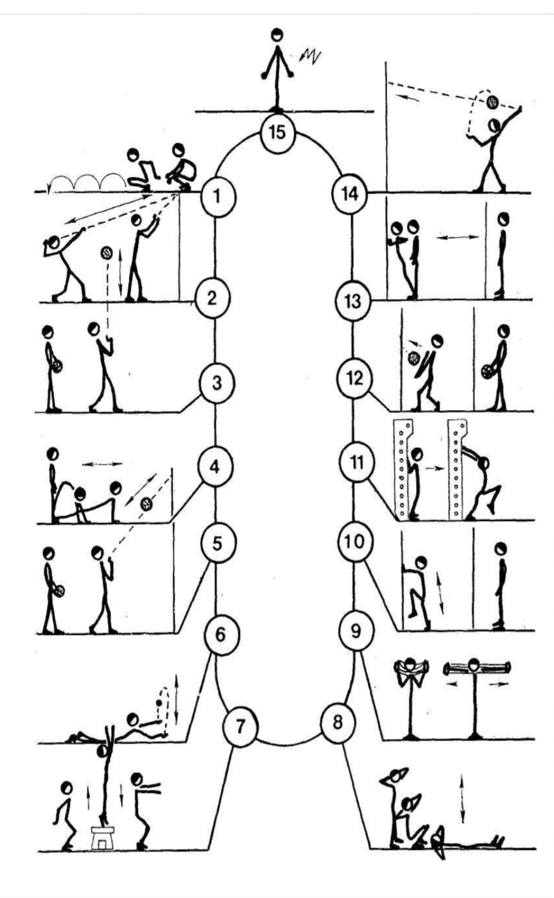  - Контролирует ход игры,  - Проводит судейство игры | Круговая тренировка: задания  1. Имитация блокировки через сетку стоя лицом друг к другу  2. Ловля с отскока от пола теннисного мяча разноименными руками.  3. Передача волейбольного мяча двумя руками сверху в стену на высоте не ниже 2 или 3 метров.  4. Прием и передача мяча снизу с отскока от стены.  5. Стоя у гимнастической стенки, (растягивание резинового жгута)  6. Лежа на животе, руки вперед, жонглирование теннисного мяча  7. И.п. основная стойка. Из о.с. переход в упор лежа и обратно.  Подвижная игра «Липкий пень»  8. И.п. руки в стороны, в кистях эспандер  9. прием и передача мяча сверху с отскока от стены.  10. И.п. сед ноги врозь друг напротив друга.  - перекат и верхняя передача мча в парах.  11. И.п. стоя лицом к стене на расстоянии 1м.  - переход в упор на пальцы о и обратно в и.п.  Подвижная игра: «Липкий пень»  Три - четыре игрока садятся на корточки как можно дальше друг от друга. Они изображают липкие пеньки. Остальные играющие бегут по площадке, стараясь не подходить близко к пенькам. | - с одного двух шагов учащиеся двигаются вперед – выпрыгивают – касаются ладонями друг друга.  Считают кол-во раз, записывают в таблицу.  - учащиеся выполняют бросок и ловлю теннисного мяча в пол разноименной ногой.  - выполняют передачу мяча в стену  - выполняют прием и передачу мяча снизу над собой  - растягивают резиновый жгут ногой  - жонглируют теннисным мячом, лежа на животе  - выполняют переход из о.с. в упор лежа  - сжимают эспандер  - выполняют передачу мяча в стену  - один учащийся выполняет перекат мяча, другой верхнюю передачу, поочередно (меняются ролями).  - отталкивание от стены, переход в упор на пальцы  - Играют в подвижную игру по правилам  Пенечки должны постараться коснуться пробегающих мимо детей. Осаленные становятся пеньками.
Ш. Рефлексивно-оценочный этап  Подведение итогов, выставление оценок за урок  Продолжительность 8-10минут | - Задает вопросы.  - Дает оценку реализации цели урока, достижения планируемых результатов | - Что нового я узнал?  - Моё эмоциональное состояние? | - Дают самооценку выполнения двигательного действия.

